Matriz da Ficha de Avaliação 3A
Clima

- A prova é cotada para 100 pontos.
- Algumas questões ou grupos de questões podem envolver a mobilização de aprendizagens relativas a mais do que um subtema e aprendizagens anteriores.

Valorização dos temas/subtemas/conceitos

Tema e subtema |  |  | Domínios |  | Conceitos | Grupos | Cotações (pontos)
CAMBIENTE E SOCIEDADE | CLIMA | Localizar e compreender os lugares e as regiões | Problematizar e debater as inter-relações entre fenómenos  e espaços geográficos | Comunicar e participar | - Atmosfera  - Elementos do clima (temperatura, precipitação, humidade, pressão atmosférica, ventos, nebulosidade)  - Fatores climáticos (latitude, altitude, exposição das vertentes, proximidade e afastamento do mar, correntes marítimas)  - Isotérmica  - Isóbara  - Anticiclone e ciclone  - Regime termopluviométrico  - Mês seco  - Climas quentes (Equatorial, Tropical Seco, Tropical Húmido e Desértico)  - Climas temperados (Marítimo, Continental e Mediterrâneo)  - Climas frios (Subpolar e Polar)  - Clima de Montanha | I  II  III  IV | 36  13  35  16
CAMBIENTE E SOCIEDADE | CLIMA | Compreender as caraterísticas dos diferentes climas  da superfície terrestre enumerando os elementos e os fatores climáticos que os distinguem. |  |  |  | I  II  III  IV | 36  13  35  16

- A classificação atribuída a cada resposta resulta da aplicação de critérios gerais e de critérios específicos da disciplina e dos subtemas em avaliação.
- Material: Caneta azul ou preta.
- A prova tem a duração de 45/50 ou 90/100 minutos.

Grupos | I |  |  |  | II |  |  | III |  |  |  |  |  |  | IV
Perguntas | 1.1 | 1.2 | 2 | 2.1 | 1.1 | 1.2 | 1.3 | 1.1 | 1.2 | 2.1.1 | 2.1.2 | 2.1.3 | 2.1.4 | 3.1 | 1.1 | 2.1 | Total
Cotações | 9 | 9 | 10 | 8 | 4 | 4 | 5 | 3 | 10 | 3 | 3 | 3 | 3 | 10 | 4 | 12 | 100
Domínios | D1 | D1 | D1 | D1 | D1 | D1 | D1 | D1 | D1 | D1 | D1 | D1 | D1 | D1 | D1 | D1


Ficha de Avaliação de Geografia 3A
Clima

NOME DA ESCOLA: ANO LETIVO: NOME: TURMA: N.º: PROFESSOR: ENC. EDUCAÇÃO: CLASSIFICAÇÃO:

Lê atentamente as questões e responde de forma clara e completa.
Grupo I
- A atmosfera tem uma espessura de aproximadamente 10 000 km e divide-se em diferentes ca- madas, cada uma com características especificas.
  - Observa a figura 1 e completa o quadro 1 com a composição química da atmosfera.
Composição da atmosfera

C B A
1%
21%
78%
Figura 1 Gases que constituem a atmosfera.

Quadro 1 Gases que constituem a atmosfera.
Gases da atmosfera
A
B
C

  - Seleciona com X três funções da atmosfera.
- Protege das radiações ultravioletas que são nocivas para os seres vivos, através da ca- mada do ozono presente na estratosfera.
- 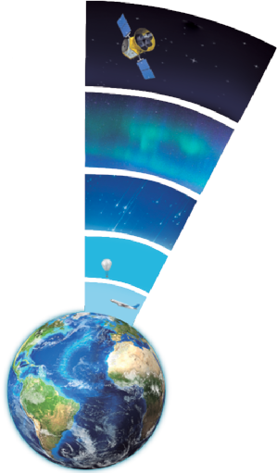Regulariza a temperatura através do efeito de estufa e dos gases que a compõem, que permitem a manu- tenção da temperatura durante a noite.
700
ou mais
km

500 km
E
80 km
D
50 km
C
18 km
B
A
- Permite a manutenção da vida através de gases como o metano, que são essenciais para a vida no pla- neta.
- Protege da queda de meteoritos de grandes dimen- sões pelas diferenças de temperatura nas diferentes ca- madas que provoca a fragmentação dos mesmos.
- Completa a legenda da figura 2.

Fonte: coladaweb.com

Figura 2 Camadas da atmosfera.

  - Classifica como verdadeiras (V) ou falsas (F) as afirmações seguintes.
    - A termosfera é a camada onde se localiza a camada do ozono.
    - Na troposfera ocorrem os fenómenos meteorológicos.
    - A exosfera é a camada mais externa da atmosfera que contacta com o espaço.
    - A estratosfera protege a Terra dos meteoritos.

Grupo II

- Lê com atenção os documentos A e B.

Documento A | Documento B
Previsão para 2.ª feira, dia 5 de dezembro de 2022  Períodos de chuva ou aguaceiros, que serão fortes e acompanhados de trovoada principalmente na região Sul. Vento mais intenso na região Sul.  Subida da temperatura mínima.  IPMA online | Tendo por base a análise de um período suficientemente longo, podemos afirmar que Portugal possui um verão sem chuva, solarengo e quente, em alternância com uma estação fresca, durante a qual se sucedem desordenadamente os dias de chuva e as abertas…  Adaptado de Portugal Geográfico, Suzanne Daveau

  - Identifica os conceitos de clima e estado do tempo, utilizando a informação de cada um dos documentos A e B.
Documento A – Documento B –
  - Associa cada elemento da coluna A às características da coluna B que lhe correspondem.
Coluna A
Elementos do clima
A. Temperatura
B. Precipitação
C. Humidade
D. Pressão atmosférica

Coluna B
Características
1. Existe na atmosfera por ação da evaporação da água dos mares, rios e lagos.
2. Pode ocorrer no estado líquido e sólido.
3. Consiste na força que a atmosfera exerce sobre a superfície terrestre.
4. É medida através do grau de aquecimento da atmosfera.

  - Indica os cinco fatores climáticos que influenciam os diferentes elementos climáticos.

Grupo III
- A temperatura não varia apenas de lugar para lugar, mas varia ao longo do dia. Esta variação é uma consequência direta de dois movimentos do Sol.
  - Refere o movimento responsável pela variação da temperatura ao longo do dia.

  - Relaciona o movimento identificado na questão 1.1 com a variação diurna da temperatura.

- A distribuição da temperatura à superfície terrestre é condicionada por fatores climáticos.

  - Assinala com X a única opção correta para cada afirmação.

    - Na Terra, as temperaturas médias anuais mais elevadas registam-se
      - nas regiões polares.
      - nas regiões das latitudes médias.
      - na região intertropical.

    - Nas regiões com maiores latitudes, a temperatura média anual é
      - mais baixa do que nas regiões próximas do equador.
      - mais elevada do que nas regiões próximas do equador.
      - praticamente igual às registadas nas regiões próximas do equador.

    - Nas regiões das latitudes médias, a temperatura média anual é
      - mais baixa do que nas regiões polares.
      - mais elevada do que nas regiões próximas do equador.
      - mais elevada do que nas regiões polares e mais baixa do que nas regiões próximas do equador.
    - Nas regiões polares, com maiores latitudes, os raios solares incidem na superfície terrestre com uma
      - pequena inclinação, atingindo uma pequena unidade de superfície.
      - grande inclinação, atingindo uma grande unidade de superfície.
      - grande inclinação, atingindo uma pequena unidade de superfície.

- Considera a figura 3.
Altitude (m)
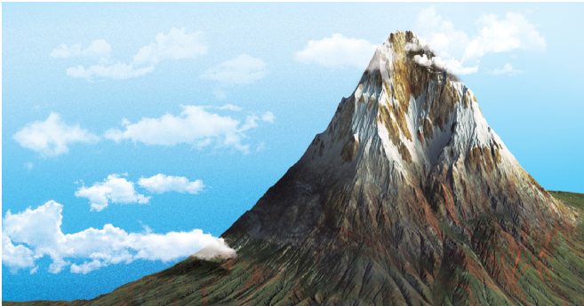
4000
Ar mais rarefeito
Sul
-11 C
º
Norte
-14 C
º
3000
-4,5 ºC
-7,5 ºC
2000
2 ºC
-1 ºC
1000
8,5 ºC
5,5 ºC
Ar mais denso
0
15 ºC
12 ºC
Figura 3 Variação da temperatura com a altitude e exposição de vertentes.

  - Indica com X se a afirmação que explica a variação da temperatura com a altitude é verdadeira ou falsa.
A temperatura varia com a altitude. Este fenómeno, denominado gradiente térmico vertical, acontece na troposfera devido à rarefação do ar (menor quantidade de partículas na atmos- fera), que tem menor capacidade de absorver radiação. Por cada 1000 metros que subimos em altitude, a temperatura diminui 6 ºC).
verdadeira. falsa.

- Observa a figura 4.

Grupo IV

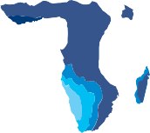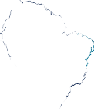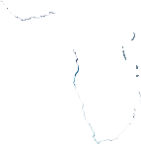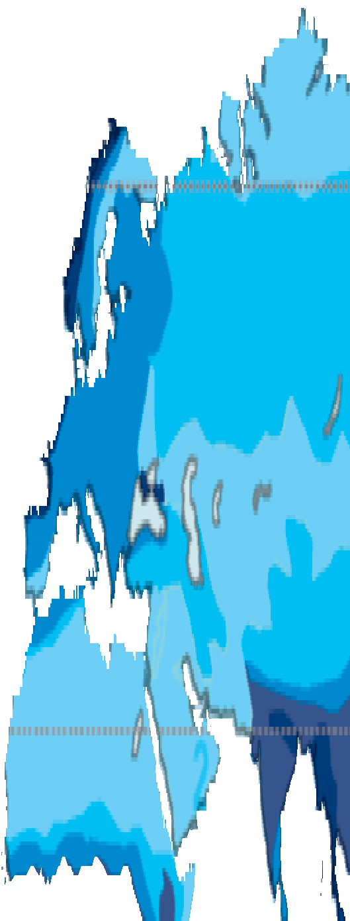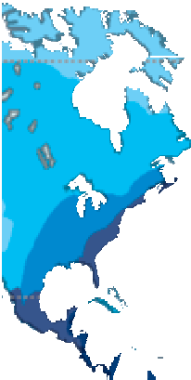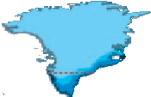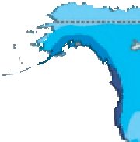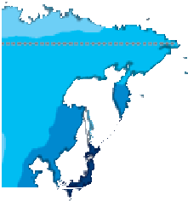
Círculo Polar Ártico
Trópico de Câncer
Oceano Pacífico
Equador
Oceano Atlântico
Oceano Pacífico
1
Trópico de Capricórnio
Precipitação (mm)
≥ 2000 500 < 1000 < 250
1000 < 2000 250 < 500 Sem dados
Círculo Polar Antártico
0 3000 km
Figura 4 Distribuição dos totais anuais de precipitação.

  - Identifica, com base na figura 4, duas das regiões que apresentam os totais anuais de precipi- tação mais elevados.

- A desigual distribuição da precipitação compreende-se pelos diferentes valores de pressão at- mosférica.
  - Associa os centros barométricos às suas respetivas caraterísticas.
Coluna A
Centros barométricos
- Altas pressões

- Baixas pressões

Coluna B
Características
1. Estão associados a céu nublado e ocorrência de precipitação.
2. O movimento do ar é ascendente.
3. Formam-se essencialmente nas regiões polares e junto aos trópicos de Câncer e de Capricórnio.
4. Estão associados a céu limpo e ausência de precipitação.
5. O movimento do ar é descendente.
6. Formam-se principalmente na região equatorial.

FIM

